项目需求说明书

目 录
一、项目概述 3
1.需求概述 3
2.开发工具 3
3.技能要求 3
二.前台功能 4
1．首页页面 4
2．用户注册 4
3．用户登录 5
4．资讯动态 5
5．商品列表展示 7
6．商品详情页面 7
7．购物车 8
8．收货地址 8
三. 后台功能 9
1.用户管理 9
2．商品管理 10
3．订单管理 11
4．资讯管理 12
四.新增技能点说明 12
1.Memcached的使用 12
2.MD5加密 13
3.java注解 14
4.拓展功能 15

《易买网》项目需求说明书

一.项目概述

1.需求概述
随着互联网的迅速普及，各式各样的网络购物也随之非常火爆，如淘宝网、京东商城等，这些购物网站可以满足我们日常工作和学习中的基本需求。易买网也正是在这种趋势下应运而生的。易买网提供了很多商品，用户可以在线进行浏览商品、选购商品、将物品加入购物车、生成订单、查看订单，并可以后台管理相关数据。易买网采用B/S架构，包括前段网站展示及后台数据管理两大功能。详细功能列表，如图1所示。

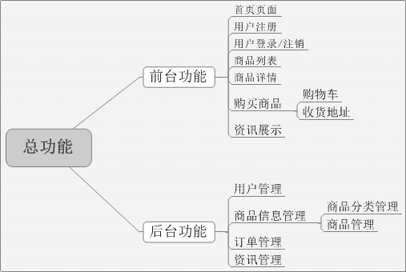
图1 易买网功能图

2.开发工具
开发环境：MyEclipse 10.6或Eclipse、Tomcat 7.0或以上、，JDK1.7或以上。
数据库：MySQL 5.5x 、Memcached1.6.2（缓存库） 。

3.核心技能点
- Jsp/Servlet 动态网页技术。
- HtmL,JavaScript(Jquery),CSS 前端技术。
- MySQL数据库技术。

4.补充技能点
- 使用过滤器完成中文乱码的问题。
- 使用Servlet 3.0的注解实现Servlet声明。
- 使用Memcached缓存技术，缓冲商品信息。
- 使用MD5技术加密技术，加密用户信息。

二.前台功能

1．首页页面
- 首页中左侧边栏为商品一级分类,鼠标滑过一级分类会展示其二级分类和二级分类下的三级分类。
- 首页的右边展示的是易买网最新的5条资讯信息。
- 首页的正中央是一个轮播图的展示。
- 首页的下方展示的是每个分类的部分推荐商品。
首页页面效果如图2、3所示。
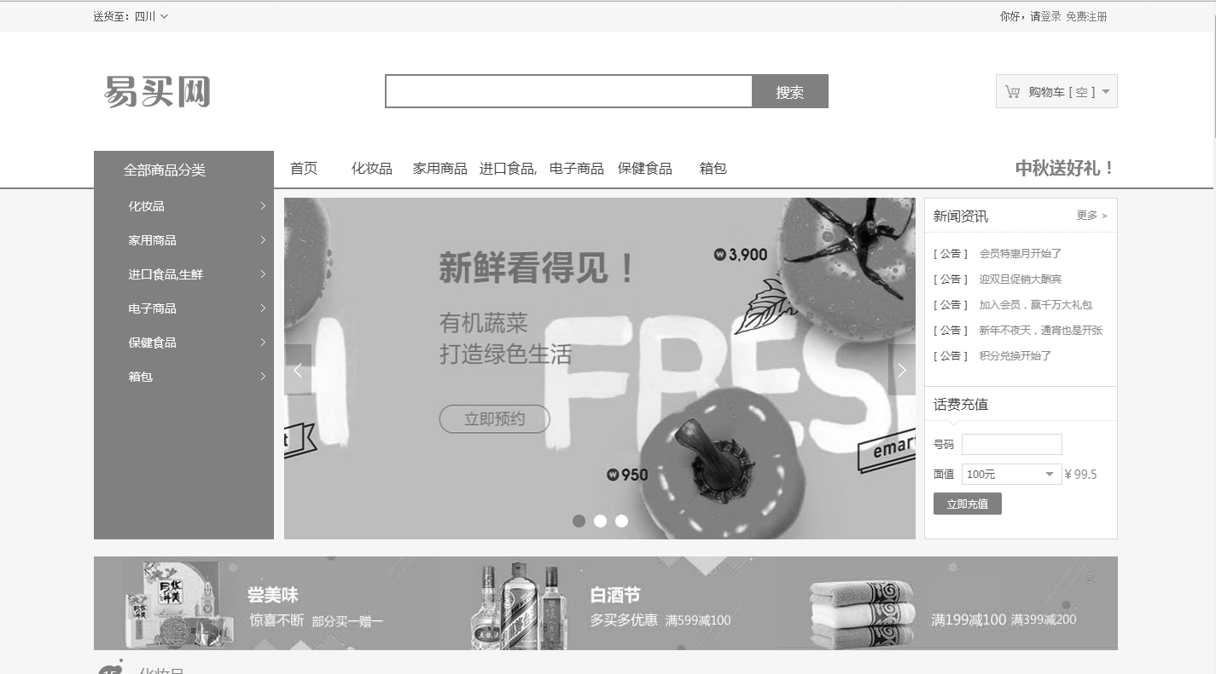
图2 易买网首页页面1
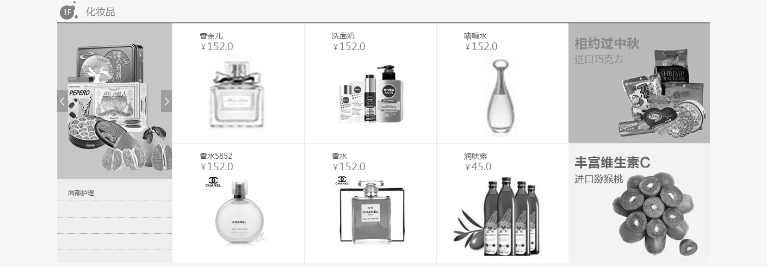
图3 易买网首页页面2

2．用户注册
- 易买网对所有游客和会员都提供浏览商品,和选择商品加入购物车的功能。
- 如果用户需要对购物车的物品进行结算，则首先需要注册成为易买网会员。
- 注册时用户登录名不能重复。
用户注册页面效果图如图4所示。
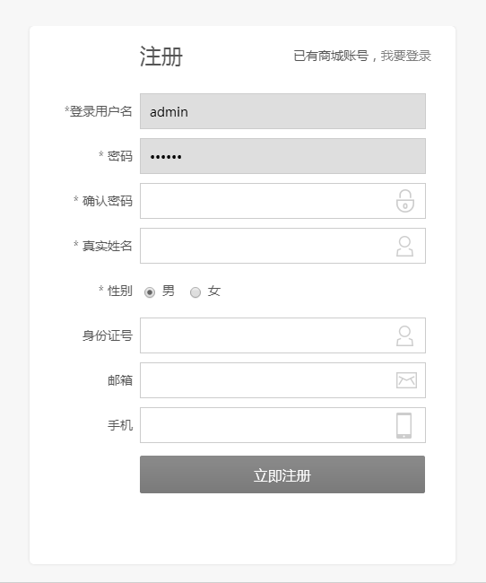
图4 易买会员注册页面

3．用户登录
在用户结算购物车前，需要首选进行登录，登录页面如图5所示。
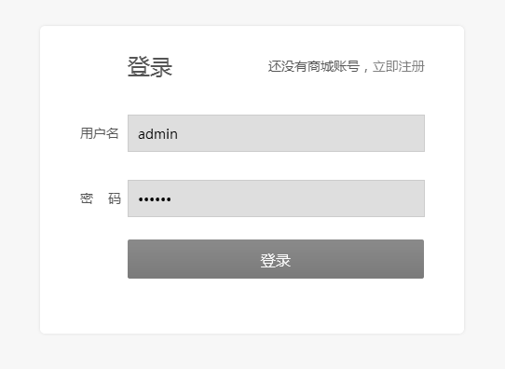
图5 用户登录效果

4．资讯动态
热点资讯是在首页右侧类似淘宝公告栏的一个区域，在该区域中
- 系统将会以列表方式显示前5条最新资讯，如图6所示。
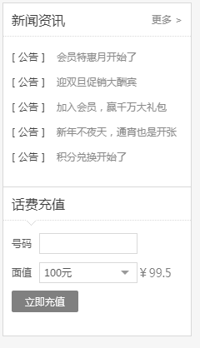
图6 首页资讯展示效果
- 用户可以点击更多,查看更多资讯资讯，图7所示。
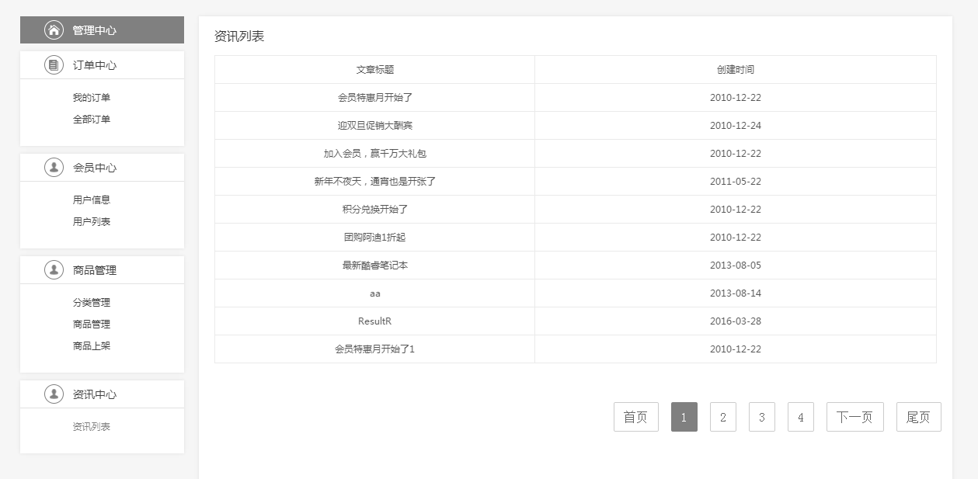
图7 更多资讯展示效果
- 用户还可单击相关资讯链接查看资讯详情，如图8所示。
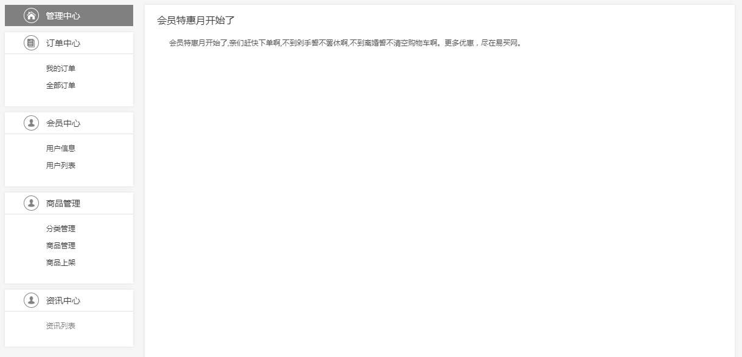
图8 资讯详情页展示效果

5．商品列表展示
鼠标滑到首页中的一级分类，将显示其二级分类和二级分类下的三级分类。点击相关分类，系统将使用分页的方式展示其分类下的所有商品。用户可以点击收藏将物品添加至自己的收藏夹，也可以点击加入购物车将物品加入自己的购物车，如图9所示。
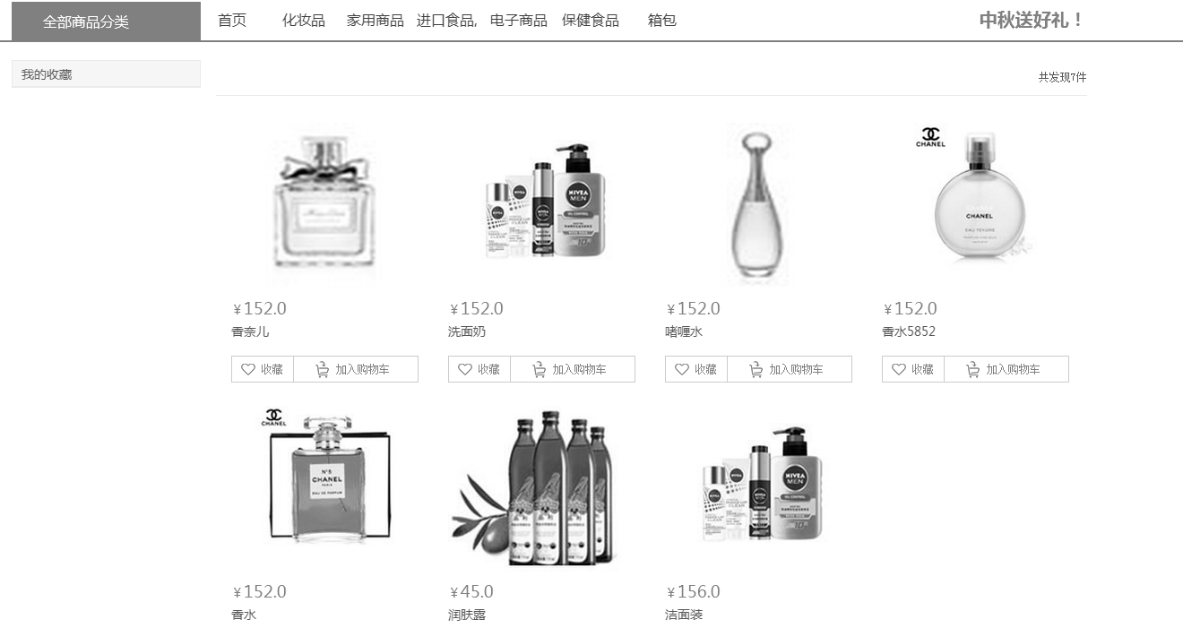
图9 分类商品信息展示页面

6．商品详情页面
- 单击某一商品图标或者商品名称，系统进入商品详情页面，用户可以浏览商品相关信息,并可以将商品加入购物车,如图10所示。

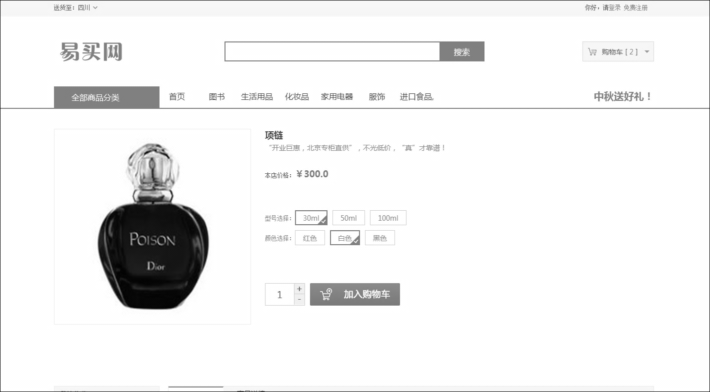
图10 商品详情页展示页面

7．购物车
当用户选择完商品之后，可以进行以下操作
- 点击查看自己的购物车中相应的商品。,
- 对选择的物品数量、种类进行删改。
- 当用户确定商品信息后,可以点击确认结算，进入订单确认页面。购物车效果图如图11,12所示。

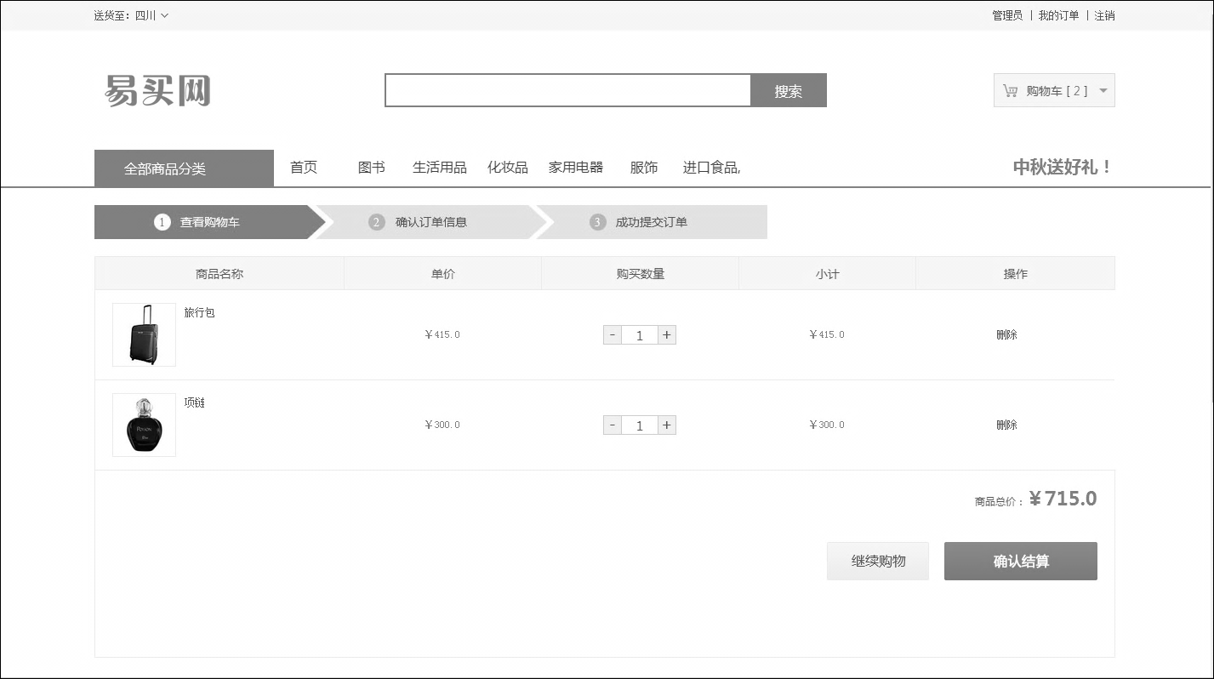
图11 购物车清单页面
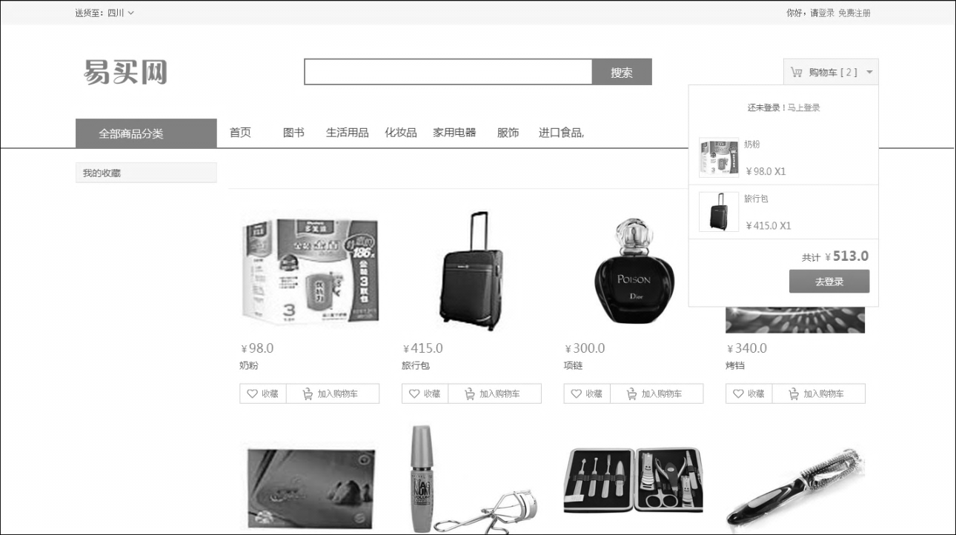
图12 购物车清单页面

8．收货地址
用户进入订单确认页面后，可进行以下操作购物车效果图如图13所示。
- 点击修改商品,返回购物车列表页，对购物车内的物品进行维护。
- 选择收货地址。如果收货地址存在，则选择，不存在则可以选择新地址新增收货地址。
- 点击确认订单,系统生成购物订单。
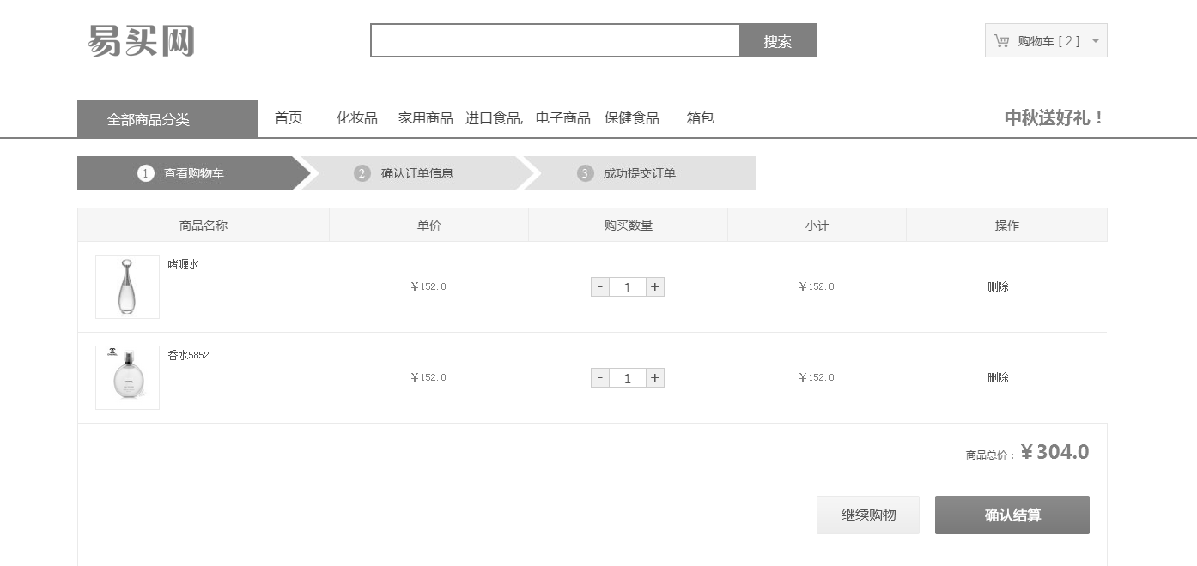
图13 易买网选择收货地址页面

三. 后台功能
当登录的用户身份为管理员时，可以进入后台管理页面，对相关的内容信息进行维护，包括以下内容。

1.用户管理
对注册用户和自身信息进行管理，如图14所示。

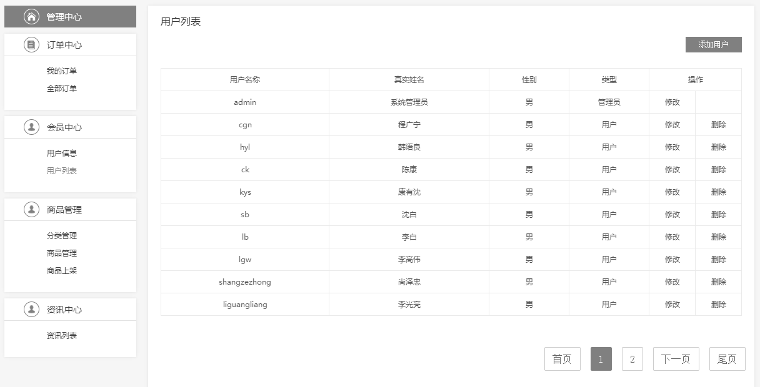
图14 后台用户管理页面
用户修改页面与注册页面格式类似，如图15所示
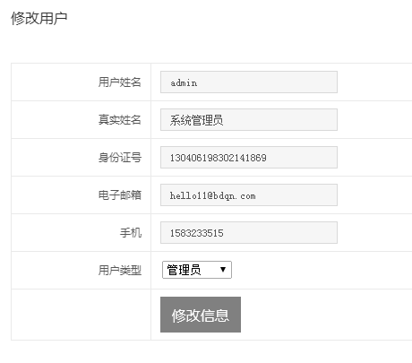
图15 后台用户信息修改页面

2.商品管理
商品管理包括商品管理和商品类别管理。
- 商品的管理：维护商品名称，库存，商品图片，商品类别,如图16、17所示。
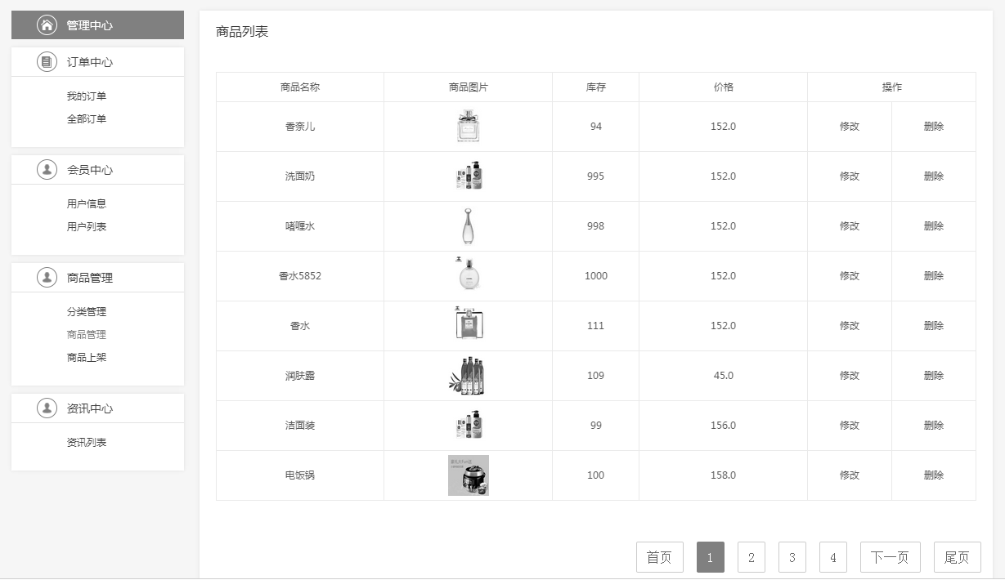
图16 商品列表页面
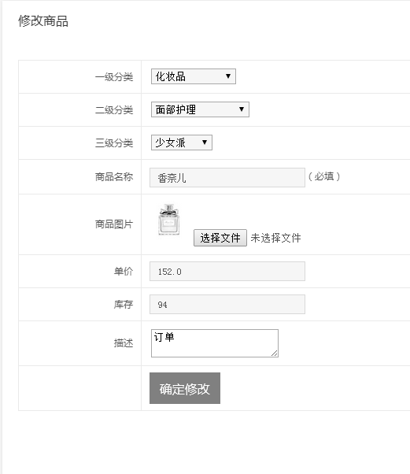
图17 商品维护页面
- 商品分类管理：系统中所有的商品分类分为三类，分别是一级分类，二级分类，三级分类（如:图书是一级分类，而少儿图书、青年图书则属于二级分类，0-3岁属于三级分类），商品分类管理包括对商品分类名称，级别等数据的维护。如图18所示。
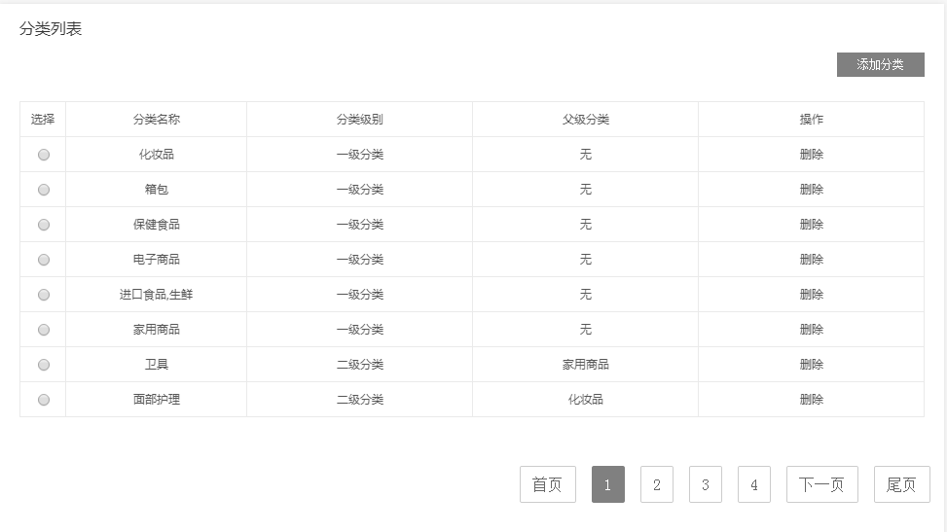
图18 商品分类管理页面

3.订单管理
当用户在前台购物选择相应收货地址后，将购物车提交并形成一份订单。在后台管理端可以进行订单查询（根据订单号、订货人）如图19所示。
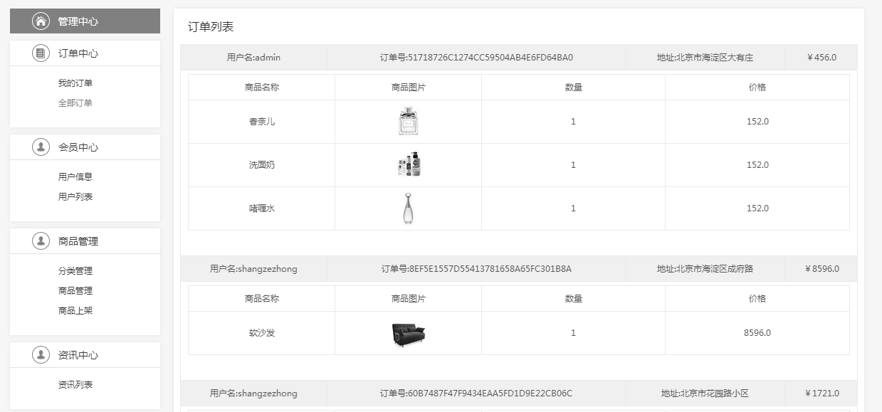
图19 订单管理页面

4.资讯管理
用户可以在后台查看资讯列表，并查看相关资讯明细。

四.新增技能点说明
本次易买网系统开发中，应用到了一些新技术，关于新技术的使用，此处只做简单阐述，请相关教员自行查阅补充。

1.Memcached的使用
Memcached是一个高性能的分布式对象缓存系统，用于动态Web应用以减轻数据库载。它通过内存中缓存数据来减少用户访问数据库的次数，从而提高动态，数据库驱动网站的响应速度。本次系统中使用Memcached的add,get,delete的功能,对用户感兴趣的产品，进行保存删除，和查询。
提示
public class MemcachedUtils {
static MemCachedClient client = null;
static String[] connectUrls = new String[]{"127.0.0.1:11211"};
//初始化连接
static {
String[] attr = connectUrls;
client = new MemCachedClient();
SockIOPool pool = SockIOPool.getInstance();
pool.setServers(attr);
pool.setWeights(new Integer[]{3});
pool.setInitConn(5);
pool.setMinConn(5);
pool.setMaxConn(200);
pool.setMaxIdle(1000 * 30 * 30);
pool.setMaintSleep(30);
pool.setNagle(false);
pool.setSocketConnectTO(30);
pool.initialize();
}
//添加数据
public static void add(String key, Object object) {
client.set(key, object);
}
//删除数据
public static void del(String key) {
client.delete(key);
}
//获得数据
public static Object get(String key) {
return client.get(key);
}
}

2.MD5加密
Apatche提供了专门对字符串，文本进行MD5加密的工具类DigestUtils,该类存在于commons-codec-1.9.jar中，可以直接在系统引用。
提示
package cn.easybuy.utils;
import org.apache.commons.codec.digest.DigestUtils;
public class SecurityUtils {
/**
* md5加密
*
* @param value 要加密的值
* @return md5加密后的值
*/
public static String md5Hex(String value) {
return DigestUtils.md5Hex(value);
}
/**
* 3次md5操作
* @param value
* @return
*/
public static String md5Hex3(String value) {
for (int i = 0; i < 3; i++) {
value = DigestUtils.md5Hex(value);
}
return value;
}

/**
* sha256加密
*
* @param value 要加密的值
* @return sha256加密后的值
*/
public static String sha256Hex(String value) {
return DigestUtils.sha256Hex(value);
}
public static String sha512Hex(String value) {
return DigestUtils.sha512Hex(value);
}
public static void main(String[] args) {
System.out.println(SecurityUtils.md5Hex("123456"));
}
}

3.JAVA注解
Java注解，也就是Java Annotation，是Java代码里的特殊标记，它为Java程序代码提供了一种形式化的方法，用来表达额外的某些信息，这些信息代码本身是无法表示的。我们可以方便地使用注解修饰程序元素，这里程序元素包括类、方法、成员变量等。注解以标签的形式存在于Java代码中，注解的存在并不影响程序代码的编译和执行，它只是用来生成其他的文件或使我们在运行代码时知道被运行代码的描述信息。注解的语法很简单，使用注解时在其前面加上“@”符号，并把该注解当成一个修饰符使用，用于修饰它支持的程序元素。
语法：
@Annotation(参数)
在语法中：
➢Annotation为注解的类型。
➢注解的参数可以没有，也可以有一个或多个。
例如下面两行代码分别为不带参数及带参数的注解示例。

@Override
@SuppressWarnings(value="unchecked")

使用注解语法时，需要注意以下规范：
➢将注解置于所有修饰符之前。
➢通常将注解单独放置在一行。
➢默认情况下，注解可用于修饰任何程序元素，包括类、方法和成员变量等。

4.拓展功能
在完成上述要求功能的基础上，从以下几个方面对易买网进行扩展。
- 管理员登录页面中增加“忘记密码”提示，设计密码找回功能。
- 商品详情显示月累计销售量统计等信息。
- 检查用户界面是否友好，如数据库更新操作结束后，是否有必要的提示。
- 地址能否设置默认地址,并加入省,市,县的选择。

